- ВЗАИМНОЕ РАСПОЛОЖЕНИЕ ДВУХ ПРЯМЫХ ЛИНИЙ

4.1 Параллельные, пересекающиеся и скрещивающиеся прямые

Две прямые в пространстве, быть параллельными (c || d), пересекаться (e ∩ g), скрещиваться (k ./ l ) а также могут совпадать (a ≡b).
Если две прямые совпадают, то совпадают их одноименные проекции на комплексном чертеже
Если две прямые параллельны, то на комплексном чертеже их одноименные проекции параллельны.
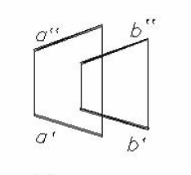

Рисунок 27 Эпюр параллельных прямых

Если две прямые пересекаются в некоторой точке С, то проекции этой точки должны принадлежать одноименным проекциям прямых, т.е. точки пересечения одноименных проекций пересекающихся прямых должны лежать на одной линии связи: d ∩ e = С → d' ∩ e' = С'; d''∩ e'' = С''.

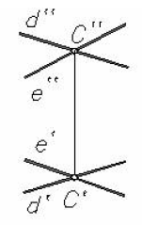

Рисунок 28 Эпюр пересекающихся прямых

Две скрещивающиеся прямые не имеют общей точки. Поэтому их одноименные проекции пересекаются в точках, не лежащих на одной линии связи: f ∩ g →f' ∩ g' = K' (L'); f'' ∩ g'' = M' ' (N'').
Здесь K и L − горизонтально- конкурирующие, а M и N − фронтально конкурирующие точки.

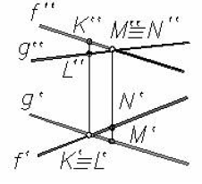

Рисунок 29 Эпюр скрещивающихся прямых

  - Взаимно- перпендикулярные прямые

Пусть задана фронталь f. Требуется из точки A опустить на фронталь перпендикуляр n.( рисунок 30).
На основании теоремы о проецировании прямого угла прямой угол проецируется без искажения на плоскость проекций, если одна из его сторон − линия уровня. Следовательно, прямой угол между f и n проецируется на П2 в натуральную величину: n'' ┴ f'', так как n ┴ f и f || П2.
Точка 1 − основание перпендикуляра. Горизонтальная проекция перпендикуляра n' определяется положением точек 1' и A'.
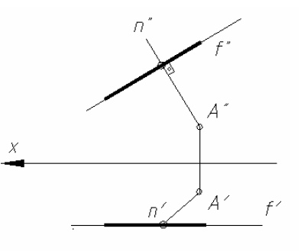
Аналогично строится перпендикуляр к горизонтали h.

Рисунок 30 Построение перпендикуляра к фронтали

4.3 Определение натуральной величины отрезка

Длину (натуральную величину) отрезка общего положения можно определить на основании ортогонального проецирования отрезка на
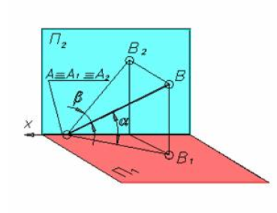
плоскость, как длину гипотенузы AB прямоугольного треугольника один катет которого, например A'B' является проекцией отрезка, а другой равен превышению одного конца отрезка над другим Δ z.

Пространственная модель отрезка, который проецируется на плоскости проекций

Таким образом, на горизонтальной проекции комплексного чертежа отрезка можно построить прямоугольный треугольник, взяв вторым катетом Δ z. Гипотенуза этого треугольника будет натуральной величиной (НВ) отрезка AB, а угол α определит угол его наклона к горизонтальной плоскости проекций П1.
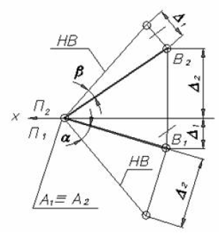

Определение натуральной величины отрезка на эпюре

Аналогичное построение можно сделать на фронтальной проекции отрезка, взяв в качестве второго катета разность глубин его концов Δ 1 с плоскости П1. Здесь β − угол между AB и плоскостью П2

